Vrai ou faux

Une activité d’apprentissage pour les élèves de la 3e à la 5e année
Aperçu
Les élèves apprendront les compétences nécessaires pour vérifier si une information en ligne est vraie ou fausse. En expérimentant avec la photographie, les élèves comprendront à quel point il est facile de créer de fausses informations et comment ils peuvent mieux s’outiller pour les trouver à l’avenir!

Il vous faudra…
- Livre – This is a ball, par Beck Stanton et Matt Stanton  - Tableau blanc et marqueur  - Crayons  - Notes autocollantes, cartons aide-mémoire ou papier recyclé | - Tableau blanc interactif ou projecteur  - iPad ou appareil photo numérique  - Marqueurs  - Tableau-papier  - Canva (outil de conception gratuit pour les enseignants du ministère de l’Éducation et du Développement de la petite enfance). Inscrivez-vous à l’adresse suivante : https://www.canva.com.  - Imprimante (facultatif)

Consignes
- DEUX VÉRITÉS ET UN MENSONGE : Sur un tableau blanc, écrivez trois phrases sur vous-même – deux vraies et une fausse. Lisez-les à la classe et demandez aux élèves s’ils peuvent deviner la phrase qui est fausse.
J’ai deux chiens et un chat. (vrai)
Je joue du piano. (vrai)
J’ai une motocyclette. (faux)
Distribuez à chaque élève des crayons et une note autocollante (ou un carton aide-mémoire ou une feuille de papier recyclé). Ensuite, demandez-leur d’écrire deux vérités et un mensonge à propos d’eux-mêmes . Lisez-les à la classe et demander aux élèves de deviner les vérités et les mensonges de leurs camarades. Discutez des questions suivantes : Y a-t-il des indices dans la phrase qui vous font penser qu’elle est vraie ou fausse? Pourquoi certains ont-ils plus de difficulté que d’autres à trouver ce qui est faux?
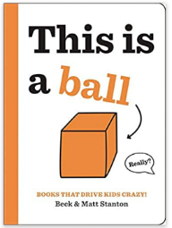
- LECTURE À VOIX HAUTE – This is a ball : Lisez l’histoire aux élèves. Discutez de la question suivante : Qu’est-ce qui vous a le plus surpris dans ce livre? Avez-vous parfois l’impression que les gens ne vous disent pas la vérité? Y a-t-il d’autres situations où la vérité est difficile à discerner? Qu’en est-il lorsque vous êtes en ligne? Laissez les élèves répondre.
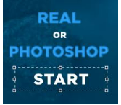
- QUIZ EN LIGNE : EST-CE RÉEL OU EST-CE RETOUCHÉ À L’AIDE DE PHOTOSHOP? Retoucher à l’aide de Photoshop signifie modifier numériquement une image à l’aide du logiciel de retouche d’images Photoshop. À l’aide du tableau blanc interactif ou du projecteur, présentez ce quiz rapide sur des images et demandez aux élèves d’applaudir s’ils pensent que l’image est réelle. Si la majorité applaudit, demandez à un élève d’appuyer sur le bouton « Real ». Si la majorité des élèves sont silencieux, appuyez sur le bouton « Photoshop ». Voyez les résultats et parlez des éléments qui vous ont surpris. https://landing.adobe.com/en/na/products/creative-cloud/69308-real-or-photoshop/index.html

- MODIFICATIONS PHOTOGRAPHIQUES : À l’aide d’un iPad ou d’un appareil photo numérique, prenez une photo de vous ou d’un volontaire dans la salle de classe. Placez la photo sur votre bureau au moment où vous utilisez le tableau blanc interactif ou le projecteur (vous pouvez simplement la sauvegarder et l’envoyer à votre adresse courriel). (*Vous pouvez le faire avant l’activité, afin que la photo soit prête à être utilisée et montrée.*)

Avec les élèves et à l’aide du tableau blanc interactif, connectez-vous à votre compte Canva et montrez aux élèves comment il est facile de modifier une photographie. Créez une publication sur Instagram. Ajoutez la photo prise : cliquez sur « Téléverser » et sur « Téléverser des fichiers », sélectionnez la photo, puis cliquez sur « Ouvrir ».
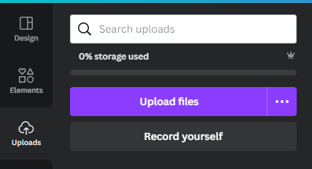
Faites glisser la photo dans le carré blanc. Cliquez sur la photo puis sur « Modifier la photo » (au-dessus et légèrement à gauche de votre photo).

Dans le menu déroulant de gauche, cliquez sur « Effacer l’arr. plan » et voilà! L’arrière-plan a disparu! Allez dans « Arrière-plan » ou « Éléments » pour choisir une image et ajouter un arrière-plan complètement différent. Obtenez les suggestions des élèves – espace, plage, cascade, jungle, etc. Si le temps le permet, demandez aux élèves de faire un autre essai avec une photo qu’ils ont prise et, en groupe, de supprimer l’arrière-plan.

- JEU CONTRE-FAIT : Il ne s’agit pas uniquement des photographies : les titres et les renseignements peuvent également être présentés en ligne d’une façon telle qu’il est difficile de savoir s’ils sont vrais ou faux. Jouez sur le tableau blanc interactif (ou le projecteur) à un jeu « Vrai ou Faux », soit Contre-fait, pour voir si les élèves peuvent rapidement repérer les fausses nouvelles. Saisissez l’âge de l’élève et son lieu de résidence (Nouveau-Brunswick). Essayez les trois tours (quiz, techniques et entraînement) en cliquant sur le bouton SUIVANT. Assurez-vous de regarder les trois conseils pour savoir si ce que l’on voit et lit en ligne est exact (il y a trois vidéos très courtes que les élèves doivent regarder à la fin du quiz de dix questions). https://newsliteracy.ca/fakeOut/

- RÉFLEXION ET PROCHAINES ÉTAPES : Après avoir passé en revue les activités d’apprentissage d’aujourd’hui, demandez aux élèves de rédiger ensemble les cinq meilleurs conseils et trucs pour vérifier l’authenticité des images et des renseignements en ligne sur le tableau papier. Affichez le tableau dans la salle de classe, à proximité de vos outils technologiques (ordinateurs portables, iPad), afin de pouvoir le consulter facilement plus tard. Ajoutez à votre tableau des copies imprimées des photographies que vous avez retouchées en classe à titre de rappel amusant!

Quelques conseils à ne pas oublier : vérification rapide (vérification de la source), recherche sur le Web (est-ce que ces faits sont aussi reportés par d’autres sources fiables), vérification de la source, recherche d’image inversée et réputation (publication fréquente ou non de renseignements sans en vérifier la validité de la part de l’entreprise/la personne).

- LIENS AVEC LA CARRIÈRE : Au Nouveau-Brunswick, de nombreux professionnels doivent faire face à la désinformation numérique dans le cadre de leurs activités quotidiennes. Demandez aux élèves s’ils ont des exemples en tête. (Journalistes, analystes de la criminalistique informatique, conseillers en publicité/marketing, analystes en cybersécurité.) Discutez de la question suivante : En quoi la vérité numérique est-elle essentielle dans ces carrières? Quelles compétences faut-il posséder pour réussir dans ces domaines?

- DIFFUSION : N’hésitez pas à nous envoyer des photos de votre classe en train de réaliser cette activité sur Twitter @NBCOE ou par courriel à l’adresse COE@gnb.ca.

Cadre de littératie numérique
Étude critique et création de sens : Les élèves utilisent et créent des technologies numériques pour trouver des renseignements pertinents à leur tâche en faisant des recherches sur des sources variées; recueillent des renseignements représentant divers points de vue; remettent systématiquement en question les renseignements et en évaluent la validité et l’exactitude; organisent les données par priorité, thème ou autre schéma systématique; interprètent les renseignements recueillis; et tirent des conclusions à la lumière d’une analyse critique et de leurs connaissances et expériences antérieures.

Compétences globales
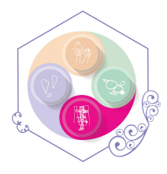 | 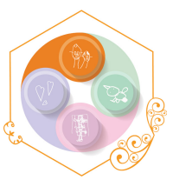 | 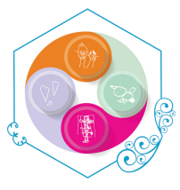 | 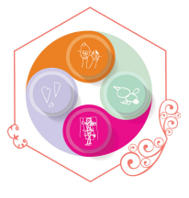 | 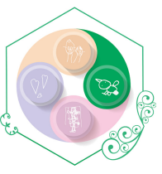
Collaboration | Communication | Pensée critique et résolution de problèmes | Innovation, créativité et entrepreneuriat | Conscience de soi et autogestion

Sources
- Adobe. 25 Years of Photoshop (en anglais) : Real or Photoshop (adobe.com). 2013.
- Canva. www.canva.com (en anglais). 2012.
- Éducation aux médias. Contre-fait. : https://educationauxmedias.ca/contre-fait/.

